Evolution d’une réaction chimique totale, en Python
Objectifs :
- Consolider la compréhension des tableaux d’avancement
- Utiliser le langage de programmation Python pour résoudre un problème simple en chimie, comprendre le code et l’adapter.
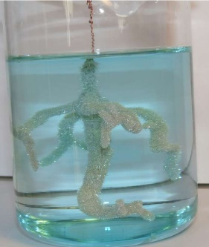
- Etude chimique
On considère la transformation chimique présente lorsqu’on verse sur un fil de cuivre du nitrate d’argent (solution contenant des ions Ag⁺(aq) et N0₃⁻(aq)). Cette réaction forme l’arbre de Diane (voir photo).
On donne les couples rédox suivants : Cu²⁺(aq)/Cu(s) et Ag⁺(aq)/Ag(s).
- Quels sont les réactifs ?
- Quels sont les produits ?
- Y-a-t-il des espèces spectatrices ? Si oui les nommer.
- Ecrire la réaction d’oxydoréduction ajustée qui modélise la transformation

Pour les mélanges suivants, on souhaite vérifier quel est le réactif limitant et aussi déterminer le bilan de matière à l’état final.
- mélange 1 : 0,02 mol de cuivre et 0,01 mol d’ions argent (à écrire en bleu)
- mélange 2 : 0,02 mol de cuivre et 0,04 mol d’ions argent (à écrire en vert)
- mélange 3 : 0,02 mol de cuivre et 0,06 mol d’ions argent (à écrire en rouge)

- Compléter le tableau d’avancement de la réaction sachant qu’elle est totale et prévoir l’état final.
Équation
État | Avancement | Quantités de matière (mol)
Initial | 0
En cours | x
Final

- Comment choisir la valeur de l’avancement maximal et donc d’identifier le réactif limitant ?

- Modélisation à l’aide d’un langage de programmation

A partir du logiciel EduPython, ouvrir le programme « avancement final eleve.py »
Le script de ce programme n’est pas complet, et ne marche pas tel quel, il va falloir le modifier.
- Présentation des objets de base utiles pour comprendre ce programme (voir fiche annexe)

- Compréhension du code
Voici le programme utilisé :
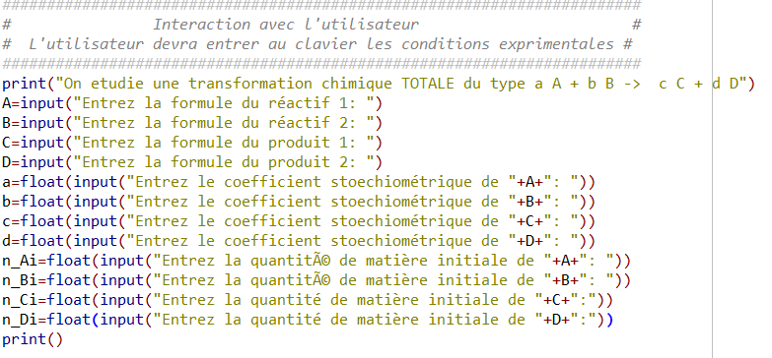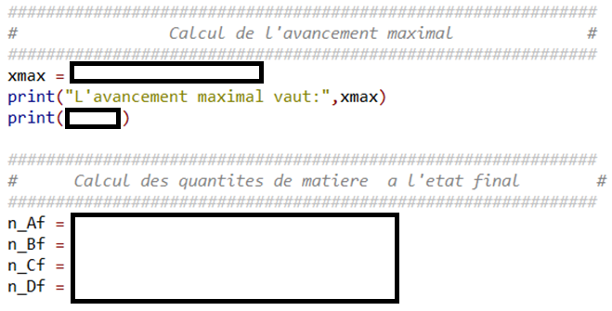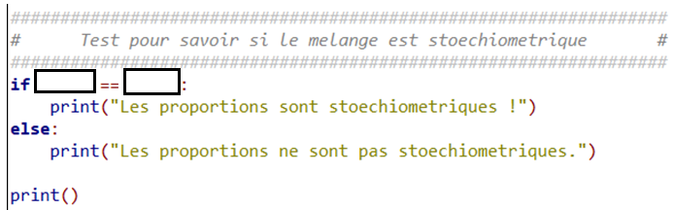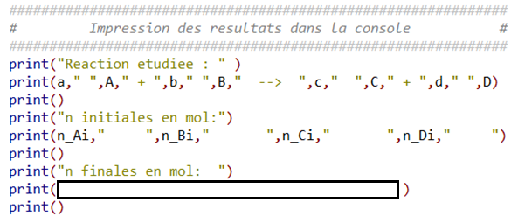
- Combien de réactifs sont pris en compte par ce programme ?
- Combien de produits sont pris en compte par ce programme ? Est-il nécessaire de modifier le programme pour traiter notre problème ?
- Comment sont nommées les variables représentant les coefficients stœchiométriques ?
- Pourra-t-on entrer des nombres décimaux pour ces coefficients ?
- Comment sont nommées les variables des quantités initiales ?
- A-t-on ici des quantités de matières initiales dans les produits ?

- Modification du code
- Compléter les lignes de code dans les rectangles qui permettent de calculer :
- l’avancement maximal de la réaction
- l’unité de l’avancement maximal
- les quantités de matière finales des espèces
- la condition pour que le mélange soit stœchiométrique
- l’affichage des quantité de matières finales des espèces

- Test et utilisation du code

Si les résultats précédents sont validés par le programme, lui faire simuler les 3 mélanges demandés au début du TP, et dire dans chaque cas quel est le réactif limitant. Est-ce en accord avec vos calculs du I ?

- Représentation graphique des évolutions des quantités de matière des réactifs et des produits
- Ouvrir le programme « Avancement final graphique eleve.py. » . Le voici :
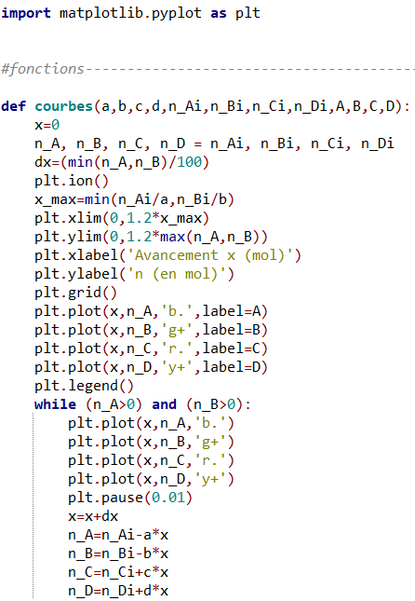
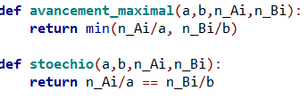
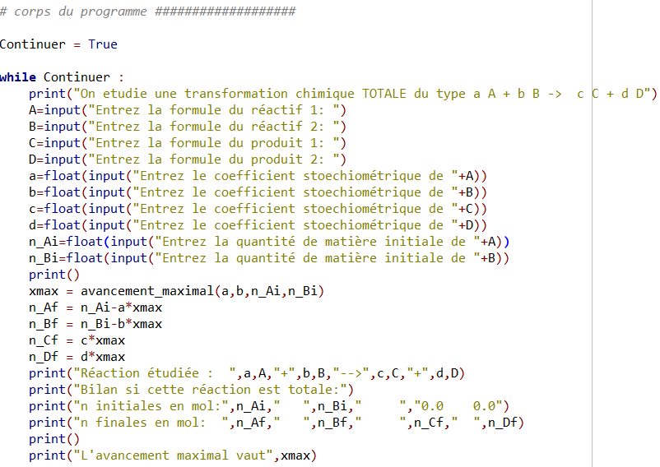
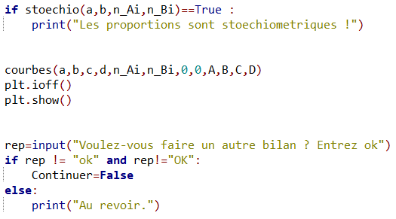

- Exécuter le programme pour observer le cas de l’évolution du mélange 1 ( idem pour 2 et 3 si vous avez le temps).
- Que représentent les 4 courbes ? Dessiner l’allure de ces courbes sur votre copie (rapidement)
- Comment repère-t-on le réactif limitant sur la courbe ? L’annoter sur la courbe
- Où repère-t-on l’état final ? L’annoter sur la courbe.
- Bonus : changer les couleurs des courbes sur le programme

- Synthèse sur l’avancement chimique :

- L’avancement est une grandeur exprimée en …….. qui ………… au cours de la réaction jusqu’à atteindre la valeur de …….. si la réaction est totale.
- La quantité de réactif en défaut …………..…jusqu’à ………………
- La quantité de réactif en excès à la fin est …………………………
- La quantité d’un produit au cours de la réaction ………….. jusqu’à une valeur qui dépend de …………..

